保定市图书馆

关于一楼展厅和二楼学术报告厅免费对外开放的公告

为进一步增强广大读者的参与度，提供更加丰富多彩的阅读推广及文化艺术活动，保定市图书馆现将一楼展厅、二楼学术报告厅面向公众、社会团体开放使用。

**展览须知**

（一）由我馆按展览需要负责免费提供场地，可以使用本馆官网、微信公众号等进行线上线下宣传。

（二）由参展者自身进行展览设计、装裱、运输展览作品、布（撤）展等工作，并负担由此产生的费用。为确保展品安全，请参展者自愿为展品购买保险。参展作品在展览期间出现受损或者遗失等情况，我馆会及时报警并全力配合公安机关处理。

**展览要求**

（一）作品要求：非营利性原创作品、主题鲜明、积极向上，符合社会主义核心价值观。

（二）申报者要做好展览的策划方案,方案要框架完整、内容详实,要具备较强的导向性、创新性和可操作性。

（三）参展者需提前一个月报名，提交图片和电子版的形式将参展作品、展览方案及说明、参展者个人简介等资料，我馆将组织专家对参展作品进行审核和遴选，审合通过后给该展览排期。

（四）申报者要遵守我馆场馆使用的各项规章制度,服从场地的协调分配,配合做好各项信息登记工作。

**申报方式**

（一）**材料提供**

1、《申请表》2、展览策划方案及说明；3、参展个人简介，作品资料（参展作品图片及文字说明）；4、身份证正反面复印件；所有资料均为电子版。

请各申报者于拟申请展期前一个月提供上述四项材料的电子版文件，申请将在7个工作日内得到受理。经我馆审核通过后7个工作日内即可获得通知并签订相关协议，安排展览档期。(扫描下方二维码下载申请表）

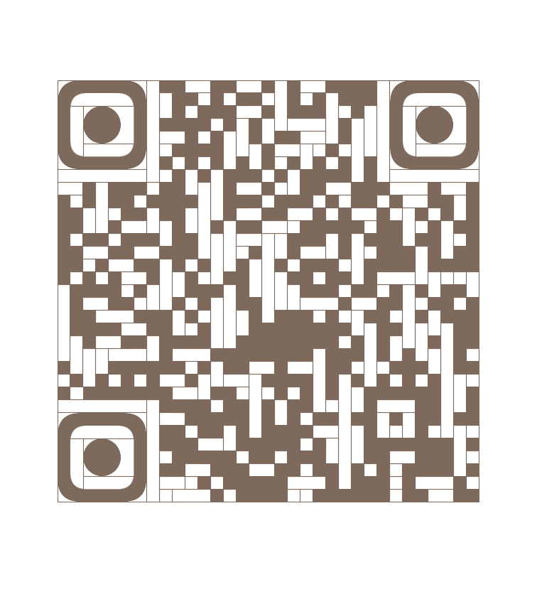扫描下方二维码下载申请表

（二）**联系方式**

联系电话：0312-3113891

工作时间：9：00-17：00

联系地址：保定市竞秀区朝阳北大街619号